Pong

## Identidad del Juego / Mantra:

Juego clásico tipo arcade similar al Ping - Pong

## Pilares del Diseño:

Robusto. Extenso. Con muchas opciones.

## Resumen de Género/Historia/Mecánicas:

El juego utiliza la mecánica clásica de una pelota que rebota con los muros y los jugadores que serán barras verticales para mantenerse en el campo del juego. Si la pelota sale del campo de juego por detrás de los jugadores se le dará un punto al jugador opuesto.

## Características:

*Las cosas subrayadas son opcionales

* Jugadores
  + Los jugadores se moverán únicamente en dirección vertical (arriba y abajo) con dos botones
  + A la izquierda estará el jugador 1, a la derecha el jugador 2
  + Los tamaños de las barras y la velocidad de movimiento de esta dependerán de la dificultad del juego
  + Cada golpe con las barras emitirá un sonido
  + Los jugadores podrán escoger el color de su barra
  + El jugador que saca se decidirá aleatoriamente
    - Esto lo podemos decidir haciendo módulo 2 al contador del reloj
    - Incluir un mensaje del lado del jugador que va a sacar que diga “Jugador X saca. Tira con START” del color de su barra de jugador y parpadeante
  + La dirección se definirá con la última dirección (arriba o abajo) que presionó el jugador
* Jugabilidad
  + Habrá muros de color gris arriba y abajo para obviar los límites del campo
  + La velocidad de la pelota y de las barras de los jugadores dependerá de la dificultad del juego (Entre mayor sea la dificultad, la pelota será más rápida y los jugadores más lentos)
  + Se podrá poner pausa al juego en cualquier momento
  + Al pulsar SELECT mientras se está en pausa, se saldrá del juego
  + La pelota emitirá un sonido con cada rebote
  + La puntuación se verá en los displays de 8 segmentos que estarán en la protoboard junto a los controles
* Menú
  + Incluirá un selector de dificultad que establecerá la velocidad de reloj
    - Fácil – 5 Hz
    - Medio – 6 Hz
    - Difícil – 7 Hz
    - Muy difícil – 10 Hz
  + Un contador de juegos ganados por cada jugador
    - Un botón de “Reiniciar estadísticas”
    - Hay que destacar con color amarillo al jugador con más victorias
  + Selector de color de barra para cada jugador
    - Colores de 8 bits, entonces serán $\frac{16}{2}$ colores (sólo colores *light* y blanco puro)
  + Selector de puntos necesarios para ganar
    - Las opciones serán 1, 3, 5, 9, 15
  + Luego de iniciar el juego se irá a una pantalla que decidirá aleatoriamente qué jugador tirará primero, luego de eso se irá a la pantalla de juego

## Interfaz:

* Entradas
  + **Botones de jugador 1:** Utilizados para desplazarse por el menú o mover sus barras del juego correspondientes
    - Botón arriba
    - Botón abajo
  + **Botones de jugador 2:** Utilizados para desplazarse por el menú o mover sus barras del juego correspondientes
    - Botón arriba
    - Botón abajo
  + **Botón START:** Para iniciar el juego en las opciones del menú o pausar el juego
  + **Botón SELECT:** Para desplazarse hacia la derecha en las opciones del menú o salir del juego cuando está pausado
* Salidas
  + **4 Displays de 8 segmentos:** Un par mostrará el conteo de la puntuación de cada jugador
    - 2 displays para la puntuación del jugador 1
    - 2 displays para la puntuación del jugador 2
  + **Zumbador:** Para dar sonido al juego
  + **Señal HDMI:** Para dar imagen al juego

## Estilo de Arte:

Vectorial

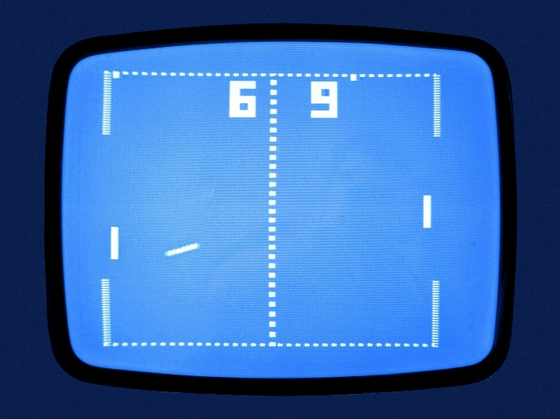 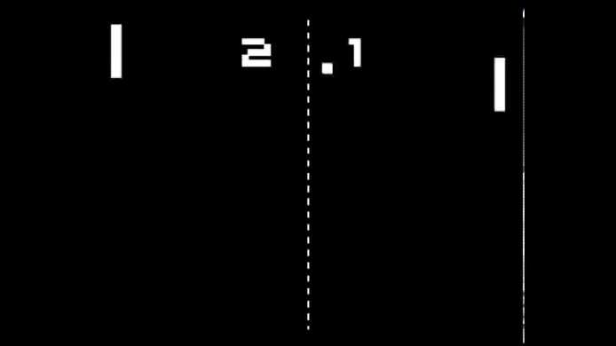

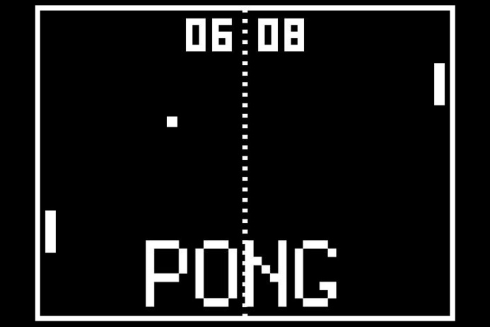

## Música/Sonido:

Zumbador digital en la protoboard

## Hoja de ruta del desarrollo / Lanzamiento:

1. Modificar coordsPs1 y coordsPs2 dependiendo de sus variables de movimiento respectivas
2. Pensar en cómo hacer las físicas de la pelota
3. Conectar la FPGA a imagen
4. Verificar movimiento
5. Implementar físicas de la pelota
   1. Validar cuando la pelota rebote con las paredes
   2. Validar que la pelota choque con los jugadores
   3. Validar cuando la pelota llegue a la zona de anotación para dar un punto al otro jugador
6. Añadir menú antes del juego para seleccionar dificultad
   1. Podemos usar un multiplexor entre menú (tipo NES) y juego
7. Implementar victoria
   1. Podemos invertir los colores para hacer efecto de destellos
8. Implementar pausa y salir del juego con START Y SELECT
9. Añadir sonido al juego
10. Añadir sonido al menú
11. Añadir "Posibles cosas para añadir"
12. Pensar en añadir más cosas si hay tiempo xd